**THINK GREEN!**

Συμβουλές για εξοικονόμηση ενέργειας

* Χρησιμοποιούμε **ηλεκτρονικό αρχείο** ώστε να αποφεύγουμε άσκοπες εκτυπώσεις
* Όταν αποχωρούμε από το γραφείο μας και από **άλλους κοινόχρηστους χώρους** κλείνουμε **φώτα, κλιματισμό και υπολογιστή**
* Προσπαθούμε να χρησιμοποιούμε κλιματισμό με κλειστά παράθυρα και σε όσο γίνεται **υψηλή θερμοκρασία**
* Χρησιμοποιούμε τις **ρυθμίσεις** του υπολογιστή μας για εξοικονόμηση ενέργειας:

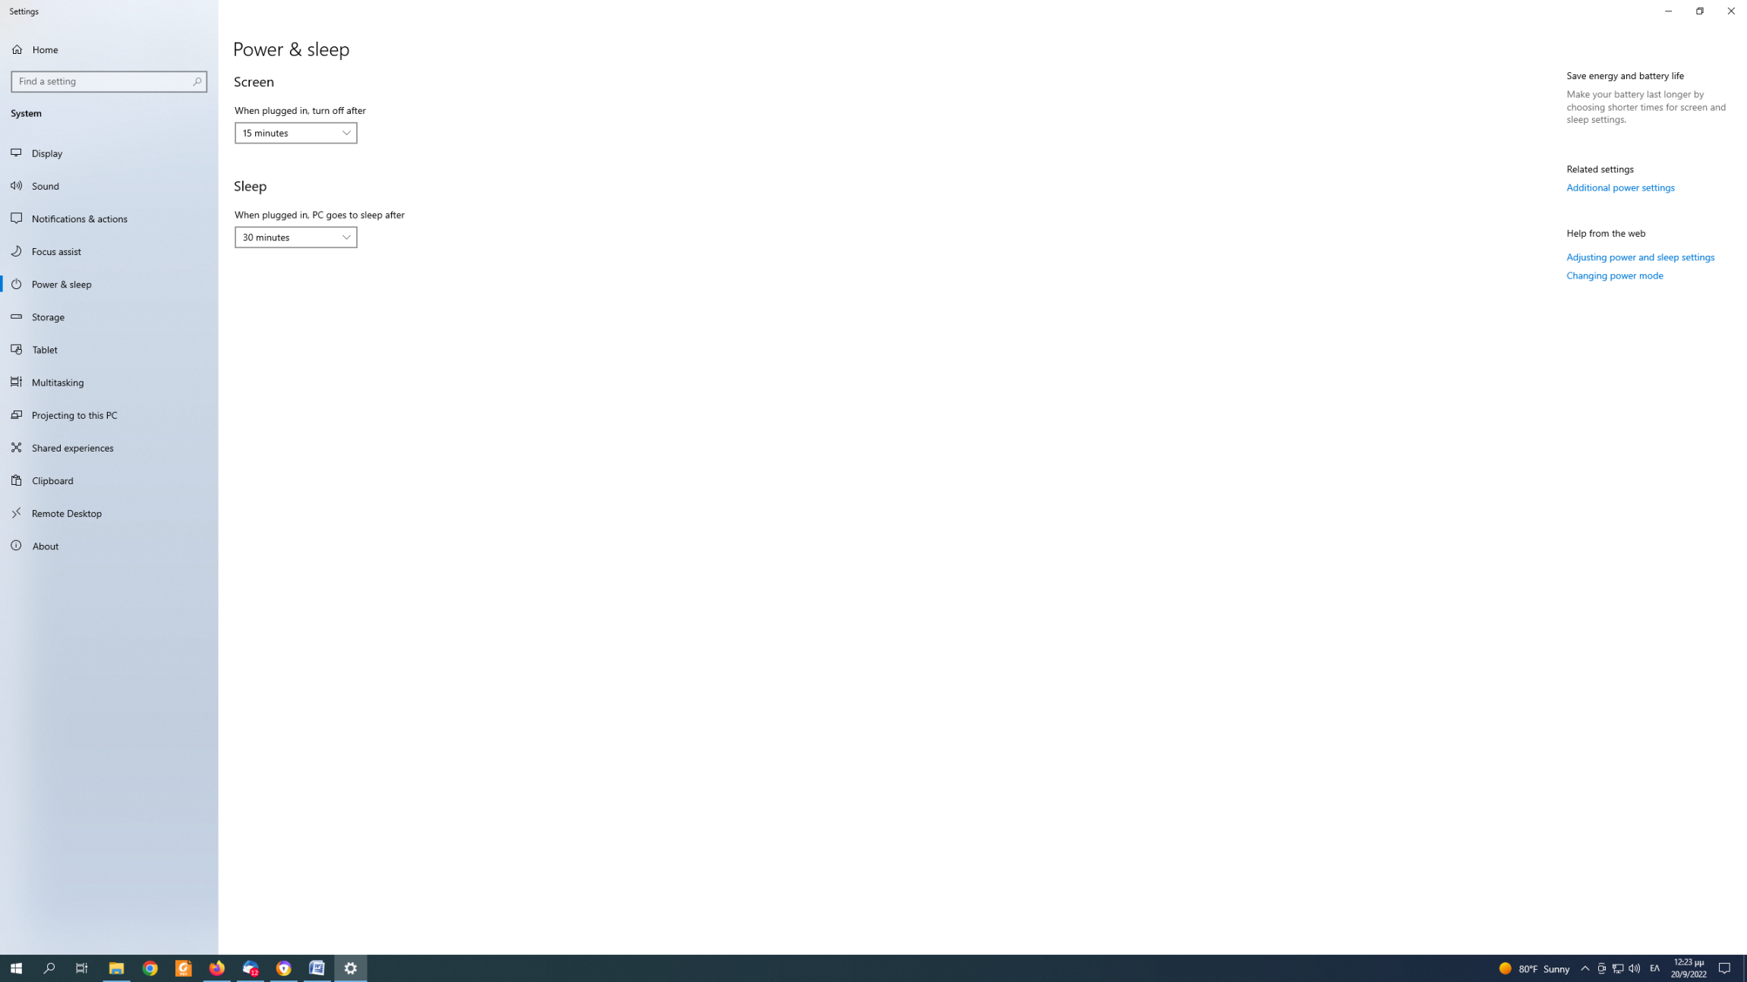

**Είμαστε πολλοί, αν κάνουμε όλοι μια μικρή προσπάθεια, το αποτέλεσμα θα είναι μεγάλο!**